2008年江苏省化学竞赛试题
一、选择题（每小题有1-2个选项符合题意，每小题4分，共60分）
1．嫦娥工程标志着我国航天技术已经达到世界先进水平。近年来我国科学家研制的新型“连续纤维增韧”航空材料主要成分是由碳化硅、陶瓷和碳纤维复合而成的，下列有关该材料的叙述，正确的是（ ）
A．它耐高温、但抗氧化性差 B．它的密度小，质地较脆
C．它没有固定熔、沸点 D．它是一种新型合金材料
2．化学家庭小实验是利用家庭日常生活用品进行化学学习和研究的活动，利用日常生活用品，下列实验设计不能完成的是（ ）
A．用粥汤检验碘盐中是否含有KIO₃
B．用醋酸除去热水瓶中的水垢
C．用食用碱（Na₂CO₃）溶液洗涤餐具上的油污
D．淀粉溶液具有丁达尔现象
3．下列化学用语或模型表示正确的是（ ）
A．硝基苯的结构简式： B．CO₂分子比例模型：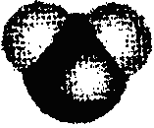
C．NH₄I的电子式：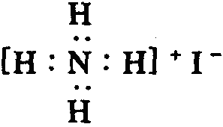 D．NaCl的晶体模型：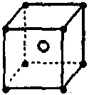
4．2008年北京奥运会主体育场的外形好似“鸟巢”。有一类硼烷也好似鸟巢，故称为巢式硼烷。巢式硼烷除B₁₀H₁₄不与水反应外，其余均易与水反应生成氢气和硼烷。硼烷易被氧化。下图是三种巢式硼烷，有关说法不正确的是（ ）
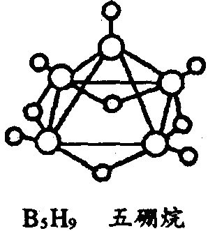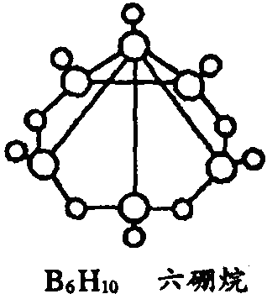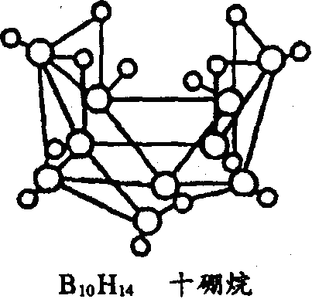
A．硼烷与水反应是氧化还原反应
B．2B₅H₉＋12O₂＝5B₂O₃＋9H₂O，1mol B₅H₉完全燃烧转移25mol电子
C．8个硼原子的巢式硼烷的化学式应为B₈H₁₀
D．这类巢式硼烷的通式是B_{n}H_{n+4}
5．二氯化二硫（S₂Cl₂）广泛用作橡胶工业的硫化剂，常温下它是一种橙黄色有恶臭的液体，它的分子结构与H₂O₂相似，熔点为193K，沸点为411K，遇水很容易水解，产生的气体能使品红褪色，S₂Cl₂可由干燥的氯气通入熔融的硫中制得。下列有关说法正确的是（ ）
A．S₂Cl₂分子中各原子均达到8电子稳定结构
B．S₂Cl₂晶体中不存在离子键
C．S₂Cl₂与水反应后生成的气体难溶于水
D．S₂Cl₂在熔融状态下能导电
6．新华社2007年3月21日电，全国科学技术名词审定委员会21日宣布：111号元素（符号为Rg）的中文名称为“”（读音为伦）。下列说法正确的是（ ）
A．111号元素是第六周期、第ⅣA的金属元素
B．111号元素为过渡元素
C．111号元素为非金属元素
D．111号元素质量数为111
7．有一种测定阿伏加德罗常数的方法需测定NaCl晶体的体积，具体步骤为：准确称出m g NaCl晶体粉末并置于定容仪器a中；用滴定管b向仪器a中滴加某液体c至a仪器的刻度线，即可测出NaCl固体的体积。上述操作中的a、b、c分别指（ ）
A．量筒、酸式滴定管、水 B．容量瓶、碱式滴定管、苯
C．量筒、碱式滴定管、水 D．容量瓶、酸式滴定管、四氯化碳
8．冰是立方面心结构。下列是碘、金刚石、干冰、氯化钠晶体的晶胞图（未按顺序排列），其中与冰的晶体结构类型相同的是（ ）
A．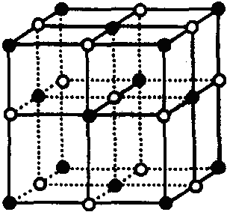 B．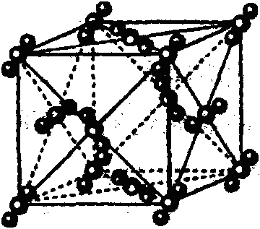 C．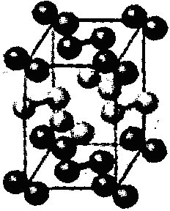 D．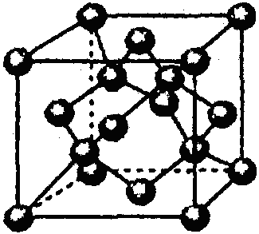
9．下列关系图中，A是一种正盐，B是气态氢化物，C是单质，F是强酸。当X无论是强酸还是强碱时都有如下转化关系（其他反应产物及反应所需条件均已略去），当X是强碱时，过量的B跟Cl₂反应除生成C外，另一产物是盐酸盐。
下列说法中不正确的是（ ）
A．当X是强酸时，A、B、C、D、E、F中均含同一种元素，F可能是H₂SO₄
B．当X是强碱时，A、B、C、D、E、F中均含同一种元素，F是HNO₃
C．B和Cl₂的反应是氧化还原反应
D．当X是强酸时，C在常温下是气态单质
10．下列离子方程式正确的是（ ）
A．硫酸亚铁在空气中氧化：4Fe^{2＋}＋3O₂＋6H₂O＝4Fe(OH)₃
B．向硝酸银溶液中加入过量氨水：Ag＋＋NH₃·H₂O＝AgOH↓＋NH₄＋
C．向硫酸铝铵矾溶液中滴加过量的氢氧化钡溶液
NH₄＋＋Al^{3＋}＋2SO₄^{2－}＋2Ba^{2＋}＋5OH－＝AlO₂－＋2BaSO₄↓＋NH₃·H₂O＋2H₂O
D．向次氯酸钠溶液中通入足量SO₂气体：ClO－＋SO₂＋H₂O＝HClO＋HSO₃－
11．下列关于某溶液所含离子检验的方法和结论正确的是（ ）
A．加入碳酸钠溶液产生白色沉淀，再加盐酸白色沉淀消失，说明有Ca^{2＋}
B．通入少量Cl₂后，溶液变为黄色，再加入淀粉溶液后，溶液变蓝，说明有I－
C．加入盐酸产生能使澄清石灰水这浑浊的气体，由原溶液中一定有CO₃^{2－}或SO₃^{2－}
D．往溶液中加入BaCl₂溶液和稀HNO₃，有白色沉淀生成，说明一定有SO₄^{2－}
12．氢核磁共振谱是根据分子中不同化学环境的氢原子在谱图中给出的信号峰不同来确定分子中氢原子种类的。在下列有机分子中，氢核磁共振谱中给出的信号峰数目相同的一组是（ ）
① ② ③ ④ ⑤ ⑥
A．①⑤ B．②④ C．④⑤ D．⑤⑥
13．茉莉醛具有浓郁的茉莉花香，其结构简式如右图所示：关于茉莉醛的下列叙述正确的是（ ）
A．茉莉醛与苯甲醛互为同系物
B．在加热和催化剂作用下加氢，每摩尔茉莉醛最多能消耗2mol氢气
C．一定条件下，茉莉醛能被银氨溶液、新制氢氧化铜等多种氧化剂氧化
D．从理论上说，202g茉莉醛能从足量银氨溶液中还原出216g银
14．右图是一水溶液在pH从0至14的范围内H₂CO₃、HCO₃－、CO₃^{2－}三种成分平衡时组成分数，下列叙述正确的是（ ）
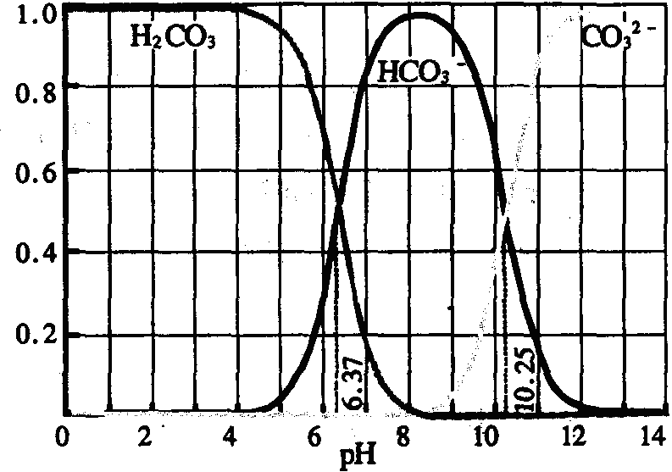
A．此图是1.0 mol/L 碳酸钠溶液滴定1.0 mol/L HCl溶液的滴定曲线
B．在pH为6.37及10.25时，溶液中c(H₂CO₃)＝c(HCO₃－)＝c(CO₃^{2－})
C．人体血液的pH约为7.4，则CO₂在血液中多以HCO₃－形式存在
D．若用CO₂和NaOH反应制取Na₂CO₃，溶液的pH必须控制在12以上
15．如图I所示，甲、乙之间的隔板K和活塞F都可以左右移动，甲中充入2mol A和1 mol B，乙中充入2mol C和1mol He，此时K停在0处。在一定条件下发生可逆反应：2A(g)＋B(g)2C(g)，反应达到平衡后，再恢复至原温度，则下列说法正确的是（ ）
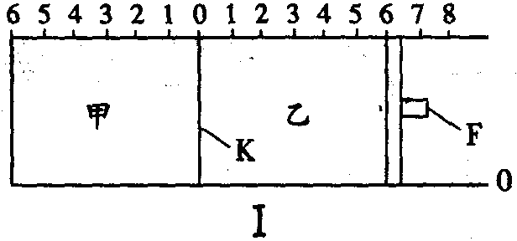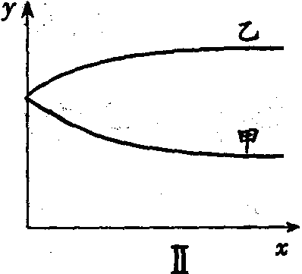
A．达到平衡时，隔板K最终停留在0刻度左侧的0到2之间
B．若达到平衡时，隔板K最终停留在左侧1处，则乙中C的转化率小于50%
C．若达到平衡时，隔板K最终停留在左侧靠近2处，则乙中F最终停留在右侧的刻度大于4
D．如图II所示，若x轴表示时间，则y轴可表示甲、乙两容器中气体的总物质的量或A的物质的量
二、（本题共2小题，共13分）
16．（7分）柠檬酸三正丁酯（简称TBC）是一种新型绿色环保塑料增塑剂，无毒无味，是可诱发致癌增塑剂邻苯二甲酸酯类的较好替代品。广泛应用于食品及药品包装、化妆品、日用品、玩具、军用品等领域。TBC的传统生产方法是以浓硫酸作催化剂，该方法存在酯化率低、流程长、腐蚀设备和污染环境等问题。近年来有文献报道用固体强酸SO₄^{2－}/TiO₂/La^{3＋}替代浓硫酸制备TBC，该催化剂具有酸性强，不腐蚀设备，不污染环境，与产物分离方便等特点，是一种对环境友好的催化剂。实验步骤如下：
在装有温度计、搅拌器、分水器（上端接一回流冷凝管）的四口烧瓶中，加入6.4g含有一个结晶水的柠檬酸[HOC(CH₂COOH)₂COOH·H₂O]和10.0g正丁醇，搅拌加热，加入适量催化剂，测反应液初始pH。，控制反应温度在110~145℃，当体系开始蒸馏出醇水共沸物时，记录出水量。反应结束后，将体系冷却到90℃左右，加入1%的碳酸钠溶液搅拌，经分液、干燥、过滤、蒸馏得到无色透明的油状液体TBC9.8g。
（1）写出合成TBC的反应方程式 。
（2）本实验中TBC的产率为 。
（3）欲提高TBC的产率可采用的措施有（写出两个即可） 。
（4）本实验如何控制反应的终点？ 。
（5）后处理步骤中蒸馏一步的目的是 。
17．（6分）五水合硫代硫酸钠的分子式为Na₂S₂SO₃·5H₂O是一种白色块状结晶，俗称“摄影师的海波”，可通过向多硫化钠（Na₂S₅）的乙醇水溶液中通入氧气来合成，SO₂是该反应仅有的另一生成物。多硫化钠（Na₂S₅）通过硫化氢（H₂S）与硫化钠（Na₂S）在乙醇溶液中反应来制备。Na₂S是H₂S中和NaOH的产物。
（1）请写出由硫化氢和NaOH为起始物制备海波的3个化学反应方程式：

（2）若上述反应中多硫化钠的化学式为Na₂S_{x}，生成物中SO₂与Na₂S₂O₃·5H₂O的物质的量之比是 。
三、（本题共3小题，共22分）
18．（7分）在石油化工领域，人们常用NaOH水溶液洗涤石油裂解气以除去其中的二氧化硫和硫化氢，后来经过技术改进某厂家用三乙醇胺的水溶液代替氢氧化钠水溶液，三乙醇胺N(CH₂CH₂OH)₃可以看作是氨的衍生物，即用乙醇基（－CH₂CH₂OH）代替了氨分子里的氢而形成。结果该厂家因此大增加了年产值。请回答以下问题：
（1）三乙醇胺比氨的碱性 （填“强”或“弱”），其原因是 。三乙醇胺比氨的沸点 （填“高”或“低”），其原因是 。
（2）请写出三乙醇胺除去二氧化碳和硫化氢的化学反应方程式。

（3）请解释为什么三乙醇胺代替氢氧化钠可以增加年产值？

19．（8分）上世纪60年代，第一个稀有气体化合物Xe[PtF₆]被合成出来后，打破了“绝对惰性”的观念。在随后的几年内，科学家又相继合成了氙的氟化物、氧化物、氟氧化物以及含氧酸盐等。氪和氡的个别化合物也已制得，但前者很不稳定，后者难于表征。
（1）只有较重的稀有气体氙能合成出多种化合物，其原因是 。
A．氙含量比较丰富 B．氙原子半径大，电离能小 C．氙原子半径小，电离能大
（2）氙的化合物中，多数是含有氟和氧的，其原因是 。
A．氟、氧的电负性大 B．氟、氧的原子半径小 C．氟、氧的氧化性强
（3）氡的化合物难于表征，原因是 。
A．氡的原子半径大 B．氡的电离能大 C．氡是强放射性元素，无稳定的同位素
（4）已知XeO₃是三角锥形结构，则其中氙原子轨道杂化类型为 ，氙原子的孤对电子数为 。
（5）二氟化氙是强氧化剂。1968年E.H.Appleman用二氟化氙和溴酸盐的水溶液反应制得高溴酸盐，解决了无机化学上长期努力未获成功的一个难题。试写出该反应的离子方程式 。
20．（7分）A~J分别代表中学化学中常见的一种单质或化合物，其转化关系如图：
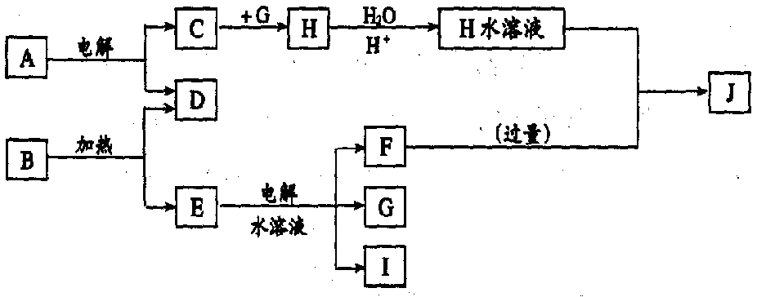
已知A在工业上常用作耐火材料，C、D、G、I为短周期元素形成的单质，D、G、I常温下为气态；形成D的元素的原子最外层电子数是次外层的3倍；B在焰色反应中呈紫色（透过蓝色钴玻璃）。请回答下列问题：
（1）写出B的化学式 。
（2）电解A的化学方程式 。
（3）写出下列反应的离子方程式：
电解E水溶液 。
过量F与H溶液反应 。
四、（本题共2小题，共17分）
21．（10分）有三个化合物A、B和C，分子式均为C₆H₁₂，当1 mol A、B和C分别催化氢化时，它们都可以吸收1mol H₂，生成3-甲基戊烷。A有顺反应异构体，B和C没有。A和B分别与HBr加成得到同一化合物D，D没有旋光性。A、B和C均可使酸性高锰酸钾溶液褪色。C经KMnO₄氧化后仅得到一种有机产物羧酸E，推测A~E的结构简式：
A： B： C：
D： E：
22．（7分）石油化工基础原料乙烯、环氧乙烷（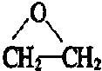）、乙二醇、对苯二甲酸用途广泛，供不应求。
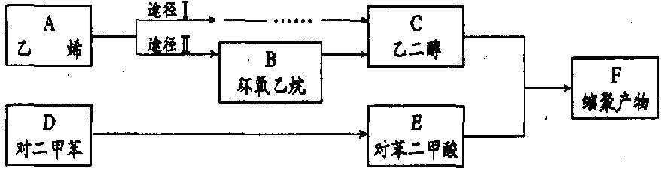
（1）途径I为传统方法。根据已学过的知识，A→C还需的物质有： 。
（2）途径II为目前工业化技术常用路线。由乙烯在银催化下氧化生成环氧乙烷，环氧乙烷再经与水作用后经精馏制得乙二醇。乙二醇和环氧乙烷进一步反应得到副产物二乙二醇（HOCH₂CH₂OCH₂CH₂OH）、三乙二醇……高聚乙二醇。三乙二醇的结构简式是 。二乙二醇与三乙二醇 （填“是”或“不是”）同系物；高聚乙二醇的含碳质量分数最大值是 。
（3）完成C与E在一定条件下缩聚生成F的化学方程式（要求高聚物有头有尾，即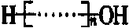）。 。
五、（本题共1小题，共8分）
23．（8分）有色物质溶液颜色的深浅与溶液中有色物质的浓度有一定关系，利用比较颜色深浅来测定溶液中某种组分含量的分析方法称比色分析法，可以是目视比色，或是利用分光光度计测试仪器，也可以采用传感器技术中的色度计。此类实验原理基于朗伯-比尔定律，简单地说就是在吸光物质的性质、入射光波长及温度等因素一定的情况下，溶液对光的吸收程度与吸光物质浓度及吸收层厚度成正比，颜色越深，吸光度越大。某化学兴趣小组用以下比色法测定反应Fe^{3＋}＋SCN－FeSCN^{2＋}的平衡常数。
（1）取口径大小相同的干净试管2支，贴上标签A、B，分别加入0.0020mol/L的KSCN溶液5mL，并在A试管内加入0.20mol/L的Fe(NO₃)₃溶液5.0mL，将此混合液作为标准溶液（其中所有的SCN－离子几乎完全变成FeSCN^{2＋}）。
（2）另取0.20mol/L的Fe(NO₃)₃溶液10.0mL，加入蒸馏水稀释到总体积为25.0mL，充分混合，取稀释后的溶液5.0mL加入（1）中的B试管内。然后进行比色，测定其平衡常数值。请回答下列问题：
（1）未与KSCN反应前，B试管内Fe(NO₃)₃的物质的量浓度是多少？
（2）比色时，所见溶液的颜色深浅，随着管内溶液的高度与溶液的浓度而改变。欲调整A、B两试管溶液的色度直至相等，具体操作是用滴管从色度较深的A试管中，吸出部分溶液，放在干净的小烧杯中，然后再慢慢滴回A试管中，同时由试管口上方向下俯视，直至A、B试管所呈色度相等为止。测量两试管溶液的深度，得A试管为6.4cm，B试管为8cm，据此可求得B试管内FeSCN^{2＋}物质的量浓度是多少？
（3）求出此反应的平衡常数。
